администрация МУНИЦИПАЛЬНОГО ОБРАЗОВАНИЯ
СОСНОВОБОРСКИЙ ГОРОДСКОЙ ОКРУГ ЛЕНИНГРАДСКОЙ ОБЛАСТИ

постановление

от 10/09/2021 № 1878

О внесении изменений в постановление администрации
Сосновоборского городского округа от 16.01.2018 № 57
«Об образовании при администрации
Сосновоборского городского округа
комиссии по бюджетным проектировкам
на очередной финансовый год и плановый период
и рабочей группы по вопросам формирования
доходов местного бюджета»

В связи с изменением штатного расписания, администрация Сосновоборского городского округа п о с т а н о в л я е т:

1. Внести изменения в постановление администрации Сосновоборского городского округа от 16.01.2018 № 57 «Об образовании при администрации Сосновоборского городского округа комиссии по бюджетным проектировкам на очередной финансовый год и плановый период и рабочей группы по вопросам формирования доходов местного бюджета» (с изменениями от 28.07.2020 № 1438):
1.1. Заменить в составе рабочей группы при администрации Сосновоборского городского округа по вопросам формирования доходов на очередной финансовый год и плановый период словосочетание «Заместитель главы администрации по вопросам жилищно-коммунального хозяйства» на «Заместитель главы администрации по жилищно-коммунальному комплексу».
2. Общему отделу администрации (Смолкина М.С.) обнародовать настоящее постановление на электронном сайте городской газеты «Маяк».
3. Отделу по связям с общественностью (пресс-центр) Комитета по общественной безопасности и информации (Бастина Е.А.) разместить настоящее постановление на официальном сайте Сосновоборского городского округа.
4. Настоящее постановление вступает в силу со дня официального обнародования и распространяется на правоотношения, возникшие с 1 января 2021 года.
5. Контроль за исполнением настоящего постановления оставляю за собой.

Первый заместитель главы администрации
Сосновоборского городского округа С.Г. Лютиков

Исп. Блеклова Е.Е
КФ (2-99-60) ПТ

СОГЛАСОВАНО:

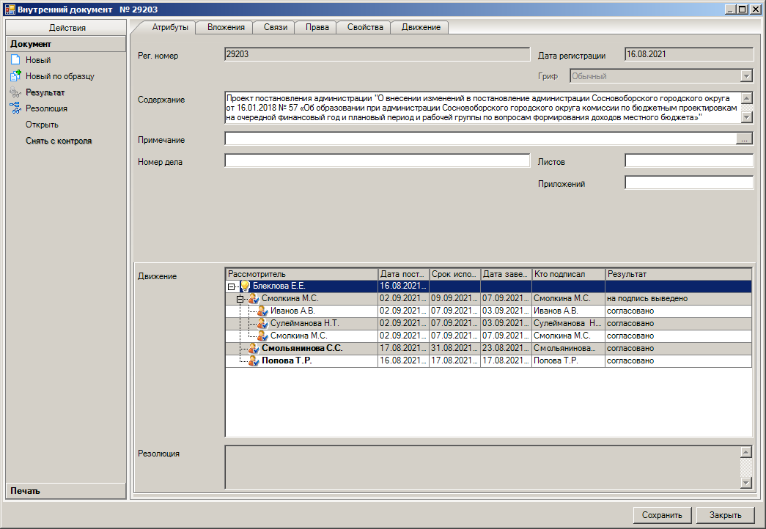

Рассылка:
Общий отдел, КФ, пресс-центр.

